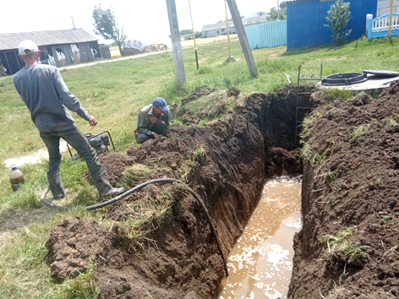
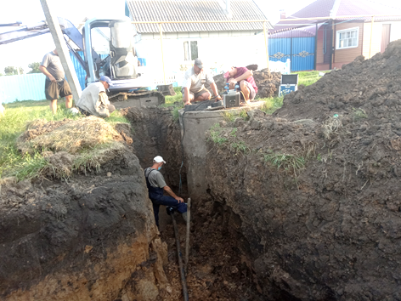  ОТКАЧКА ВОДЫ  ПОДКЛЮЧЕНИЕ  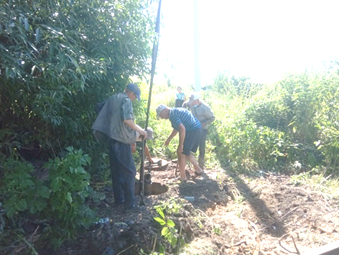  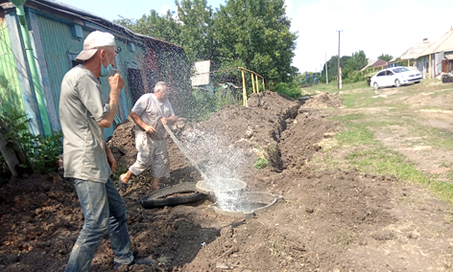  ПРОМЫВКА ТРУБЫ  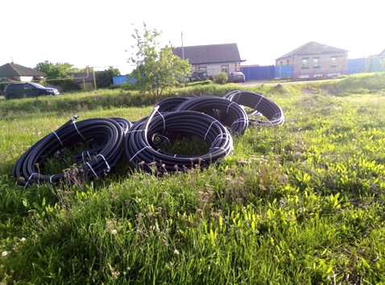  ЗАВОЗ ТРУБ  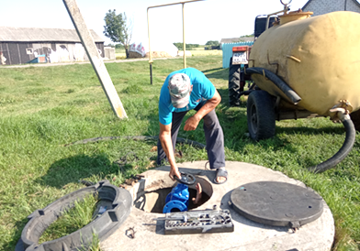  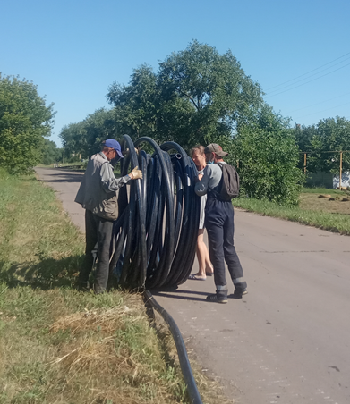  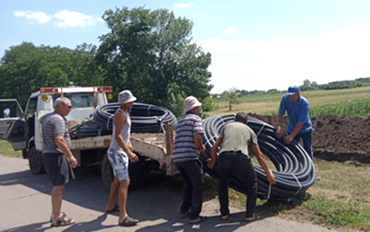  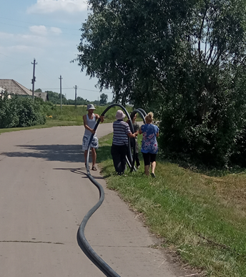  УСТАНОВКА  ЗАДВИЖКИ | Ремонт водопровода  по ул. Болдырева  Водопровод по селу закольцован, поэтому вода из новых и старых труб смешивается, от загрязнения страдали все люди. Водопровод по ул. Болдырева прокладывали в 1976 году.  Благодаря гранту Ассоциации асбестовая труба протяженностью 1400 м была заменена на полиэтиленовую диаметром 63 мм от дома № 80 до конца ул. Болдырева. В процессе укладки трубы были обнаружены два серьезных повреждения старой трубы, через которые шла потеря воды. В результате реализации проекта были заменены краны на врезках, установлены новые колодцы для доступа к врезкам, заменена старая запорная арматура, в конце линии водопровода установлен дополнительный кран для забора воды при пожаре.  Тосовцы принимали активное участие в реализации проекта: осуществляли чистку старых и установку новых колодцев, разматывали бухты полиэтиленовой трубы, укладывали в траншею, выполняли соединение и подключение к новой трубе, в общем, делали всё для скорейшей реализации проекта. После укладки трубы были промыты от грязи и ила. Вода была подключена через девять дней, после чего подрядчик помог экскаватором установить колодцы, а затем засыпал траншею.  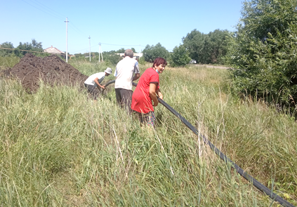  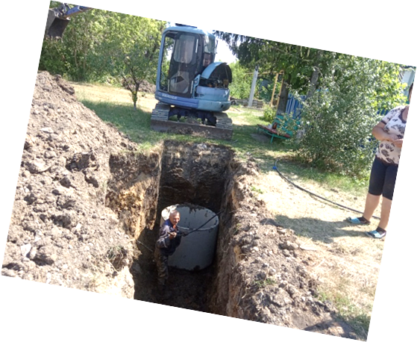  УКЛАДКА ТРУБЫ  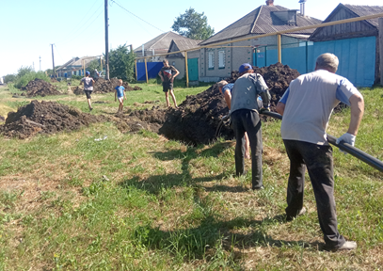  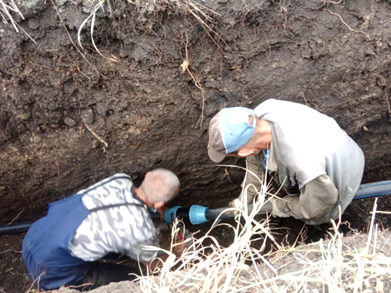  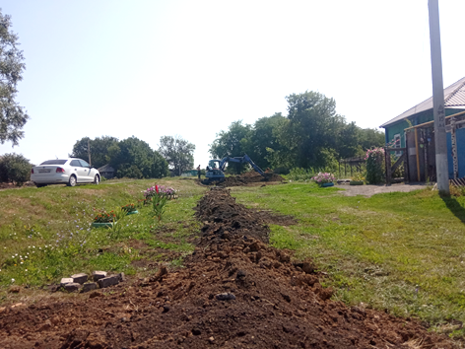  ЗАСЫПКА ТРАНШЕИ  СОЕДИНЕНИЕ ТРУБ  ЧИСТКА КОЛОДЦЕВ | ПРОЕКТ ТОС  «ШАТАЛОВСКАЯ ОБЩИНА»  «ТЕКУЩИЙ РЕМОНТ ВОДОПРОВОДА ПО УЛ. БОЛДЫРЕВА»  Грант – 368 тыс. руб.  Средства ТОС – 184 215 руб  Администрация – 25 640 руб.  Спонсоры – 30 тыс. руб.  2021 г.  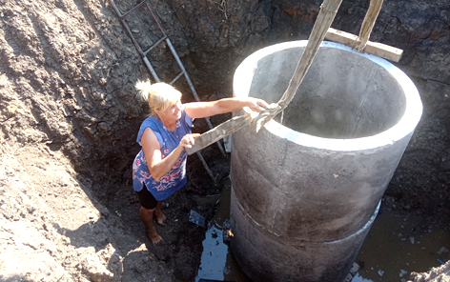  УСТАНОВКА НОВЫХ КОЛОДЦЕВ  